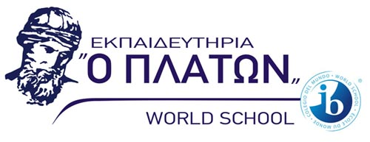
ΛΥΚΕΙΟ
Τα δίδακτρα Σχολικού Έτους 2017-2018 για τους Εργαζόμενους της Τράπεζας Πειραιώς.

Βασικό πρόγραμμα 08:30π.μ.- 2:40 μ.μ.
Α΄ΛΥΚΕΙΟΥ | 6900€ | ΕΚΠ.ΥΛΙΚΟ | 100€ | ΜΕΤΑΦΟΡΑ | 800€ | ΔΙΓΛΩΣΣΟ | 1100€
Β΄ΛΥΚΕΙΟΥ | 7900€ | ΕΚΠ.ΥΛΙΚΟ | 100€ | ΜΕΤΑΦΟΡΑ | 800€
Γ΄ΛΥΚΕΙΟΥ | 8200€ | ΕΚΠ.ΥΛΙΚΟ | 100€ | ΜΕΤΑΦΟΡΑ | 800€

Καταβολές Διδάκτρων
- Προκαταβολή 1000 ευρώ η οποία καταβάλλεται με την εγγραφή του παιδιού
- Το υπόλοιπο ποσό σε:
- 4 δόσεις (Σεπτέμβριος, Νοέμβριος, Φεβρουάριος, Απρίλιος)
- 8 δόσεις (Σεπτέμβριος, Οκτώβριος, Νοέμβριος, Δεκέμβριος, Ιανουάριος, Φεβρουάριος, Μάρτιος, Απρίλιος)

